

**Projet SIMON**

Enseignement NSI

# Objectifs du projet.

* Utilisation de différentes structures de données (p-uplets, listes, dictionnaires, ... )
* Prise en main d’un bibliothèque : Pygame
* Construction d’une IHM

# Descriptif du projet

Nous allons programmer en Python le jeu SIMON : <https://www.youtube.com/watch?v=1Yqj76Q4jJ4>

Le projet sera découpé en étapes et chaque semaine je vous proposerai d’avancer dans ce projet.

# Semaine 1.

3.1 Installation de l’environnement de travail.

Vous avez besoin d’un IDE pour programmer en Python 3 et de la bibliothèque Pygame. Plusieurs propositions :

* Si vous avez installé Edupython, normalement la bibliothèque Pygame est installée avec, pour le vérifier, taper import pygame dans la console :

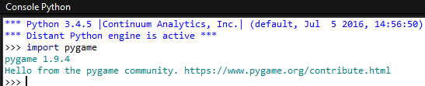

Si vous n’avez pas de message d’erreur, c’est que l’installation est correcte.

* Si vous n’avez pas d’environnement correct pour programmer en Python, je vous propose d’installer Thonny, puis la bibliothèque Pygame en suivant les 2 vidéos : install_thonny.mp4 et install_pygame.mp4
  1. Préparation de la fenêtre.

Pour cette semaine, nous allons nous contenter de préparer la fenêtre avec les blocs de couleurs sur lesquels le joueur devra cliquer et les fichiers son correspondant à chaque couleur.

Voici le code du début du jeu :

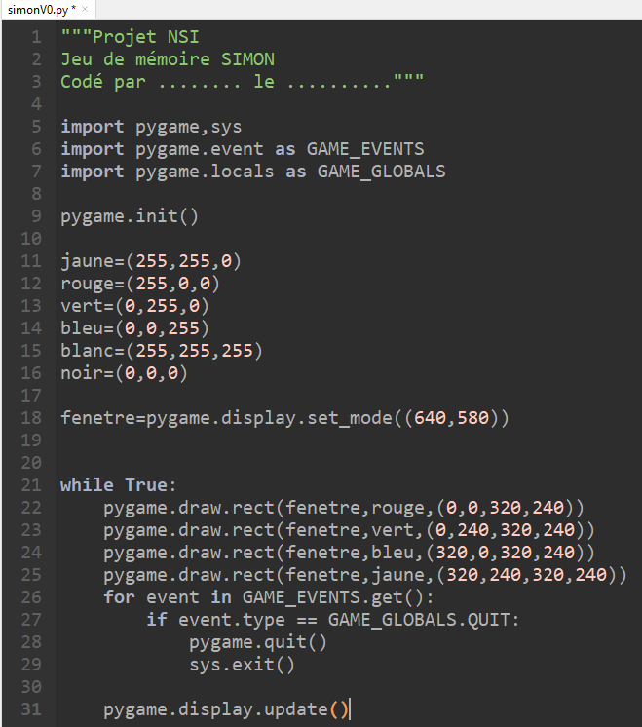

Et le rendu attendu :

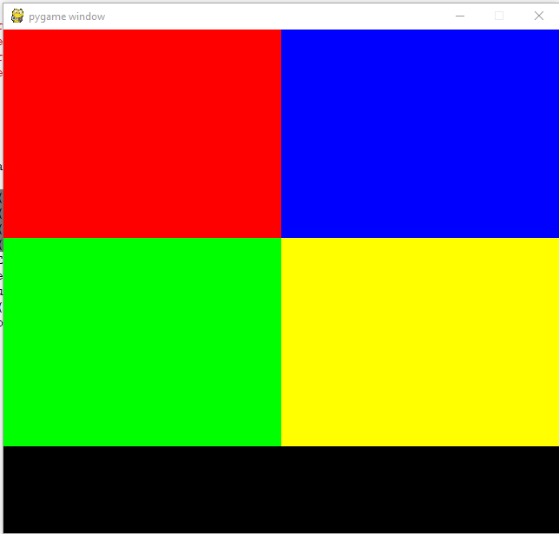

* 1. Préparation des sons

Lorsqu’on clique sur un rectangle, il se produit un son, différent pour chaque couleur.

Cherchez 4 fichiers son courts (1 s max), au format .wav, que vous attribuerez aux quatre couleurs.

Vous nommerez ces fichiers sonRouge.wav, sonBleu.wav, sonJaune.wav et sonVert.wav.

* 1. Approfondissement

L’interface avec les rectangles ci-dessus permet de jouer, maintenant, si vous voulez approfondir et personnaliser le jeu vous pouvez explorer les options de la méthode draw sur la page suivante :

<https://www.pygame.org/docs/ref/draw.html>